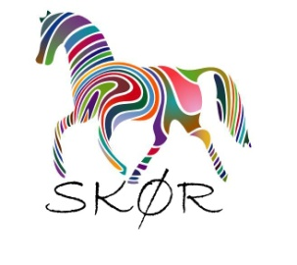
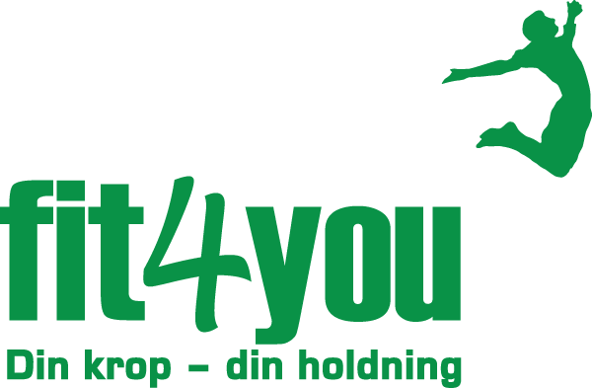
Fit4You workshop med Lene Theill

Fredag den 19. August klokken 18.00
Brydegaarden, ledøje søndre gade 21, 2765 Smørum.

Denne workshop varer 2 timer og der vil blive gennemgået teori og praktiske øvelser, så du kan gå hjem og træne.

Vi er alle skæve – mere eller mindre. Det kommer fra fødslen, eller via skader og belastninger, vi pådrager os gennem livet. For at indvirke korrekt på din hest, er det nødvendigt at du er bevidst om dine skævheder og er i stand til at kompensere for dem.

Hos Fit4you arbejder vi mod at gøre dig så lige i kroppen, som muligt – og gøre din muskelstyrke og koordination, så ens som muligt, så du indvirker korrekt på hesten og kan tage højde for dens skævheder i din ridning uden at genere den.

Lene Theill hos Fit4you har mange års erfaring med heste og ridning og ved hvad der skal til for at kunne præstere på topniveau. Lene træner med flere topryttere indenfor dressur, spring og military hver uge.
“Det handler om bevægelighed, styrke og koordination af hjælperne – og dette i rette omfang og på rette tid.”
Workshoppen foregår udendørs hvis vejret er til det, medbring et underlag/måtte og har du en træningsbold så tag den endelig med.

Der er også mulighed for ryttertjek inden workshoppen starter.
Ryttertjek 1½ times test, hvor Lene først ser dig ride i ca. 25 minutter i alle gangarter og i de øvelser, der specifikt giver dig udfordringer.
Derefter testes du uden hest i forhold til balance, styrke, bevægelighed og koordination.

Pris for workshop 200 kr for medlemmer 300 kr for ikke medlemmer.
Pris for ryttertjek: 1550 kr + 50kr i baneleje hvis ikke du står på brydegaard

Læs mere om Lene på https://www.fit4you.dk/

Tilmelding skal ske på mail til Henriett championat@skoer.dk
Betaling sker på reg:2279 Konto: 0726906483
Vedhæft kvittering på betaling eller gælder tilmeldingen ikke.

